27.04.22 р. 4 клас 

**Тема.** **Таблиці. Доповнення готових таблиць**

**Очікувані результати навчання:**

4 ІФО 1-1.3-4 - знаходить помилки у групуванні об’єктів та пояснює їх

**Повторюємо**

* Які ти знаєш види списків?
* Яким видом списку краще скористатися для створення плану справ на день?
* Який вид списку краще підійде, щоб записати потрібні для подорожі речі?

**Прочитай**

Для впорядкування даних та полегшення їх сприйняття використовують таблиці.

Таблиця складається зі стовпців і рядків, на перетині яких знаходяться клітинки.

Таблиця в текстовому документі являє собою сукупність клітинок, які можуть містити: текст, числа, графічні об’єкти тощо.

Створити таблицю можна кількома способами. Для вставлення таблиці до текстового документа в Microsoft Word використовують інструмент **Таблиця** на вкладці **Вставлення**.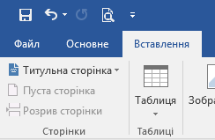

З його допомогою можна створювати таблицю різними способами:

* Виділити мишею кількість рядків і стовпців таблиці
* Обрати вказівку Вставити таблицю
* За допомогою вказівки. Накреслити таблицю

Видалити зайві межі можна за допомогою інструмента Гумка на вкладці **Конструктор**.

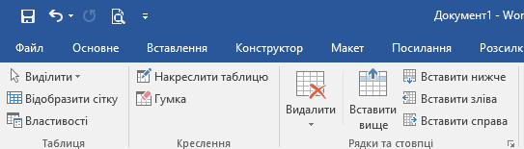

**Щоб одночасно опрацювати кілька клітинок, їх потрібно виділити**

Для виділення однієї клітинки таблиці - вибрати внутрішню область клітинки біля її лівої межі, коли вказівник набуває вигляду

Для виділення одного рядка - вибрати зовнішню область рядка таблиці біля його лівої межі, коли вказівник набуває вигляду

Для виділення одного стовпця — вибрати зовнішню область стовпця таблиці біля його верхньої межі, коли вказівник набуває вигляду 

Для виділення всієї таблиці — вибрати маркер  над лівим верхнім кутом таблиці

Для виділення кількох суміжних об'єктів таблиці - виділити область, у яку потрапляють потрібні об'єкти таблиці.

Для виділення кількох несуміжних об'єктів таблиці – виділити один об'єкт, потім, утримуючи натиснутою клавішу **Ctrl**, виділити решту потрібних об'єктів.

Щоб перейти в потрібну клітинку, по ній слід клацнути.

Клавіша **Tab** дозволяє переміщуватися по клітинках праворуч, а при положенні курсора в нижній клітинці праворуч — створювати новий рядок. Якщо додатковий рядок потрібен усередині таблиці, то курсор слід поставити в кінці рядка, за межами таблиці й натиснути клавішу **Enter.** Видалити будь-який виділений рядок чи стовпець таблиці можна, натиснувши клавішу **Backspace**.

**Щоб дізнатися більше, переглянь презентацію за посиланням нижче:**

[https://www.google.com/url?q=https://drive.google.com/file/d/1vv5NXsfRTTYn_bXAYUF1iUnMP8bMwDr0/view](https://www.google.com/url?q=https://drive.google.com/file/d/1vv5NXsfRTTYn_bXAYUF1iUnMP8bMwDr0/view?usp%3Dsharing&sa=D&source=editors&ust=1651000603463376&usg=AOvVaw0P88bDyINmEopKnAHknGFn)

**Перевір себе:**

[https://www.google.com/url?q=https://learningapps.org/view](https://www.google.com/url?q=https://learningapps.org/view4037561&sa=D&source=editors&ust=1651000603463429&usg=AOvVaw01sJa3g0sG6yu_lIKxazKC)

**Виконай завдання:**

Спробуй створити в текстовому документі таблицю з розкладом уроків на один день тижня, як у зразку. Розфарбуй за власним смаком

| **Понеділок** | |
| --- | --- |
| 1 | Читання |
| 2 | Укр. мова |
| 3 | Укр. мова |
| 4 | Математика |
| **5** | **Малювання** |